Compétence(s) : Résoudre des problèmes additifs

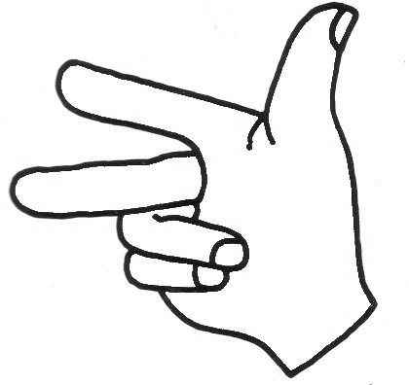 | Maintenant que tu sais jouer à la marelle L’équipe gagnante est celle qui a le plus grand score.  Peux tu entourer l’équipe gagnante ? |  |  |  |  | *  Soin :  O  O  O | Réussite :  J'ai tout compris. Je ne fais pas d'erreur.  J'ai bien compris, mais je fais quelques petites erreurs.  Je commence à comprendre, mais je fais encore un peu trop d’erreurs.  Je n'ai pas compris. ça sera mieux la prochaine fois.
Prénom : Date :
 |  | Équipe  de Sacha |  |  | Équipe  de Lila

Partie N°1 : |  | Total
 | 4 - 6 - 5 - 2 - 9
 | 5 - 0 - 8 - 6 - 3

Partie N°2 : |  | Total
 | 5 - 1 - 8 - 2 - 8
 | 6 - 4 - 5 - 2 - 5

Compétence(s) : Résoudre des problèmes additifs

 | Maintenant que tu sais jouer à la marelle L’équipe gagnante est celle qui a le plus grand score.  Peux tu entourer l’équipe gagnante ? |  |  |  |  | *  Soin :  O  O  O | Réussite :  J'ai tout compris. Je ne fais pas d'erreur.  J'ai bien compris, mais je fais quelques petites erreurs.  Je commence à comprendre, mais je fais encore un peu trop d’erreurs.  Je n'ai pas compris. ça sera mieux la prochaine fois.
Prénom : Date :
 |  | Équipe  de Sacha |  |  | Équipe  de Lila

Partie N°1 : |  | Total
 | 4 - 5 - 2
 | 5 - 0 - 8

Partie N°2 : |  | Total
 | 4 - 1 - 7
 | 6 - 4 - 5

